“ABONA”

Como decía en un correo anterior, después de hablar con Nimbus, y comentarle mi total confusión ante la creación de frentes y su distinción en esta perturbación. Su respuesta fue, como las masas que entran en juego (por lo menos en superficie, esto lo añado yo) casi todo el momento son de origen marítimo tropical ya es mas difícil que la perturbación genere frentes diferenciados pues las masas de aire son “casi similares”.

Y como muestra esta secuencia de imágenes, en la primera parece diferenciarse lo que podría ser un frente frío aun en formación, en la segunda ya recuerda mas a una perturbación tropical (salvando las distancias), y en la tercera vuelve a retomar el aspecto de borrasca aunque el frente cálido si no es el que tengo señalado en la figura de la derecha???

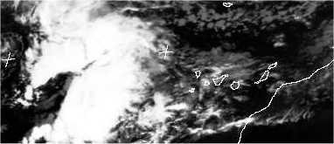
11-12-02-18z

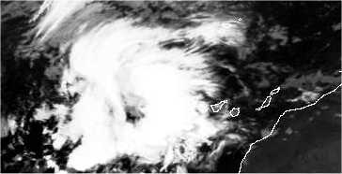 | Aquí como curiosidad parece que el giro ciclónico se encuentra justo, encima de la fecha.
12-12-02-00z

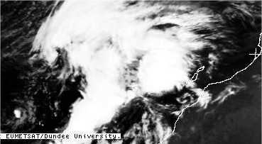 | 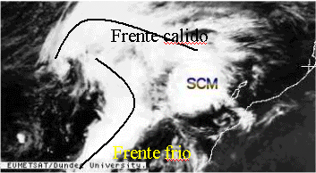
12-12-02-06z

Me gustaría saber que características le ven a esta borrasca en función de las que nos vienen directamente del frente polar.

